目 录

工程概况
一、节能
    - 保留暖气，留检修孔门
    - 热交换
    - 分区
    - 部分回风
二、如何保证质量
采购与使用材料
空调如何选用
电器自动化如何选择
施工中的严格管理、ISO9002
三、安全问题
高空排放、活性炭
门禁
防野生物种入侵
电补充热的防火安全、用陶瓷体
四、运行费用估算
五、我们如何降低造价
采购价格低
施工管理节约成本
六、洁净空调问题
冷量，热量，风量，换气次数，压力问题
七、水的问题
动物饮水
空调补水
洗消水
蒸汽发生器用水
排水
八、电器
电器柜打算如何做
九、旧楼改造需要加固的问题
承重点，重量
十、售后服务保证
一人一年在现场
驻哈办事处

工程概况

本工程位于黑龙江省哈尔滨市，是哈尔滨××大学实验室工程,位于××哈尔滨大学校区内,本楼为砖混结构建筑，共分3个区域，其中A区为一、二层普通区，B区为三层、C区为四层（见空调系统图纸）。动物实验室位于新建教学楼B区，层高4.5m，屋顶设有风机房。冬季热源为换热站提供的热水，接至施工区域所在楼层；冷源重新建设；强电供应接至施工区域所在楼层的电井。
一、我们如何做到节能
- 保留暖气，留检修孔门
试验楼内部分暖气继续保留，在冬季可以保证屏障内和外界的温差减小。相对减小空调机组的出功功率，节约部分能耗。保留的每组暖气开检修孔门，便于后期的维护维修。
- 热交换

热回收系统
通过回收空调系统排风能量加热新风和制冷机组的冷凝热供热节约空调耗能，提高空调系统的经济性。
热回收技术主要有 两个特点，其一是废热利用回收，获得免费热水、热空气，其二是提高原机组工作效率、延长机组寿命。
考虑到初投资与运行费用，在空调系统中安装能量回收设备在一方面成本会高些，而另一方面费用则更低。
一个成本收益分析给出了安装能量回收设备是否是真正经济合算的证明。
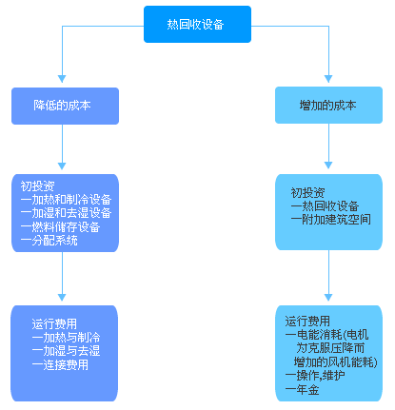

- 分区控制
区域性控制，将GLP实验室划分为三个试验区，根据实验室的使用需求量，整体控制独立调节试验区各个实验室内的换气次数、压力、温度、湿度。夜间可降低房间的各个需求参数，白天恢复正常。在此基础上可节约三分之一的运行能耗。
4、部分回风
回风空调房间的热力动态参数进行模拟和分析，并作了节能性的讨论。 结果表明， 由于室外温度的影响，变内热源比恒内热源更容易调节供热量的增加或减小，从而使室内温度、空气质量很快达到平稳状态，同时也节约了能源。设有回风系统的空调房间，室内温度比无回风时更容易达到平稳状态，回风量越大，达到平稳状态所需的时间越短；供热过程中，回风量越大，室内温度越高；制冷过程中，回风量越大，室内温度越低，从而也达到节能的目的。
二、如何保证质量
1、采购与使用材料
隔墙采用岩棉夹芯彩钢板，在考虑经济性能的同时可以满足防火要求。吊顶采用纸蜂窝夹芯彩钢板，是因为岩棉夹芯彩钢板自重大却强度低，不适于作吊顶材料，纸蜂窝彩钢板在防火、保温、强度性能上均可以满足要求。
实验室的门均采用彩钢门，门框采用密闭门专用铝合金型材，门体采用彩钢板，铝合金门的安装方式限制的对媒体材料的选用，不宜采用密度较大的材料，因此门体采用聚苯夹芯彩钢板。洁净室彩钢板门为密闭门，门框四周安装橡胶密封条，下部安装自动升降门槛。彩钢板密闭门外形美观、密封性好，使用方便，牢固耐用。
洁净室窗户为铝合金密闭窗，采用有圆弧过渡的洁净室专用铝合金型材，保证无死角，不积尘。

2、空调如何选用
本公司承接的工程中，设备均选用国内知名品牌，与本公司有稳定的合作关系，在同类工程用户中有良好信誉的设备。

3、电器自动化

自动控制系统
设计基础
- 基本概念
SPF动物实验室的空调自动化就是用机器替代人，长年累月24小时不间断地，控制空调系统满足室内环境标准。
- 实施方案
自动化系统的构成=硬件+软件
硬件部分是环境的感知部分和执行部分等能够看的见、摸的着的实体
如：
传感器----------相当于人的皮肤，眼睛、耳朵、鼻子等
变送器----------相当于人的传输神经将信号远距离传送
显示部件--------有指针式、数字式和屏幕显示方式几种。
记录部件--------通常有打印机、磁盘、光盘等方法记录。
报警器----------常用的有声光报警器。
执行器----------相当于人的手，脚等执行动作的部。
此实验动物的空调系统的执行器主要有阀门、排风机、送风机、加热器等。
电器设备操作配电柜----------当自动化系统万一失灵时由人进行操作控制。

软件：是环境中不能够看见、摸不着的东西。通常通过磁盘、光盘、纸张等载体进行传播。通过代码的语言形式表现出来。

采用计算机语言将某种思想编制到系统当中就称为控制算法，一个控制算法代表了一定的控制水平，相当于人的智商，高智商的算法肯定比低智商的算法在控制的水平上好的多。
软件可以分为：
系统软件、开发软件、运行环境软件和用户软件

测量仪表
实验动物的空调系统检测的参数有如下测量原理。

温度检测：
电阻式温度计，利用金属或半导体的电阻随温度变化的特性测量温度。用电路转换输出电信号。

湿度测量：
高分子材料结构，随着湿度的变化其电容值或电阻值随着变化。用电路转换输出电信号。

压力、压差测量：
将弹性测量压力元件的位移转换为电感、电阻或电容的变化，再经过电路转换输出电信号。

风速、流量测量：
利用涡流效应测量产生涡流前后的压差转换成流速，在变换成电信号。

执行元件
送风机、排风机：
风阀和换热器调节阀门
- 控制原理图
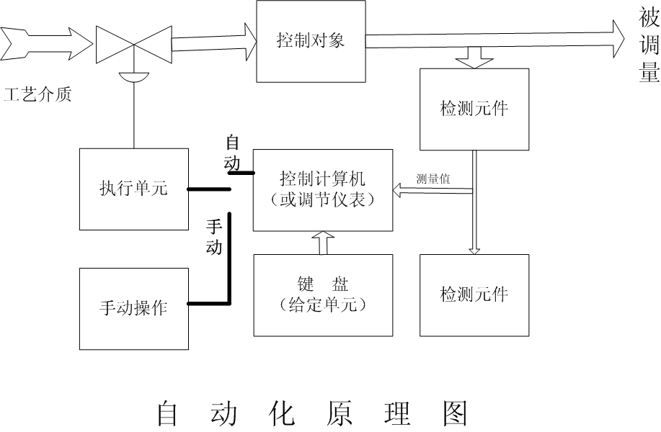
- 温度控制:
温度控制是需要将温度控制在满足动物生长的范围内，每天的温度波动范围不容许大于3摄氏度。从数学的角度看，温度系统是个大惯性、大滞后的系统。其本身既有容量滞后，又有纯滞后。
纯滞后是自动化的术语，工艺人员往往将其统称为“反应缓慢”或“过程慢”等，与容量滞后或大惯性滞后有区别。它是影响温度控制波动的最主要因素。这二个特点对系统的品质是很不利的影响，由于滞后的存在，往往会导致扰动作用不能及时反映。采用现代的计算机控制技术可以较好地解决温度的波动问题。

计算机模糊控制法安排位置

- 注意事项：
天气变化是无规律可寻的，冬天里可能出现夏天的温度，夏天里可能出现冬天的温度。控制系统必须有有关随时根据气候条件，随时变动控制规律，温度控制不应该将天气划分为季节、按照每个季节的规律进行控制，应该自动改变控制规律。
新风入口的温度要进行测控，防止换热器的冻裂
送风机、排风机、防火阀门要与风道的温度连锁，在温度升高到一定（如75摄氏度）时，需要进行相应的防火动作和报警。
湿度控制:
湿度控制同温度控制一样是大惯性、大滞后的系统。但是湿度控制对精度要求很低，所以通常可以采用开---关控制方式。在建设方要求高的地方需要采用调节控制方式。

压力（压差）控制:
洁净区域在运行中需要保证相对的压力，要控制房间、走廊、大气具有适宜的压力梯度。
控制房间的流入气体流量大于流出的气体流量，保证房间的压力不变化。如图2所示。
m-------气体重度（公斤/米3）；
Q1------流入气体流量（公斤/秒）；
Q2------流出气体流量（公斤/秒）
V-------房间的容积（米3）

房间压力P要保持稳定，所以P是被调量。
当Q1和Q2的静态平衡被破坏，房间内的气体重度会发生变化
Q1 - Q2 = V*dm/dt
根据气体方程式，一定质量的理想气体的压强和气体的乘积被它绝对温度除所得商在状态变化中是保持不变化的。两者之间的差值就是房间的气体泄露，故有
Pυ=RTo

其中：
P ----绝对压力
υ----气体比容
R ----气体常数
To----绝对温度（OK）。

以m=1/υ=P/RTo带入前式，可以得到

Q1-△Q2=V/RTo=d△P/ dT

因此，稳定住输入流量，调节输出的流量可以控制房间的压力，也可以将输入、输出的流量全部稳定在一个数值上，即可以保证房间的换气次数的要求，又可以稳定房间的压力。
随着房间的高效过滤器的使用时间增长，阻力会逐渐增大，要选择一个压力开关进行报警，当高效过滤器的阻力增大到一定时进行报警，提示更换过滤器。
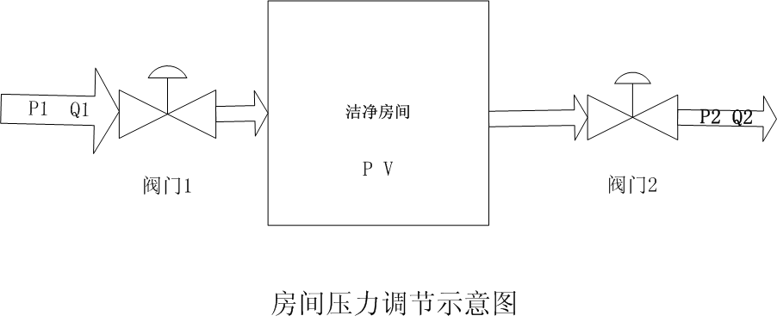

控制系统的选型和运行
选型
实现一个实验动物的空调控制系统首先需要考虑的是可靠性，既在操作系统失去控制能力的情况下，操作人员能够控制局面。
选用DDC控制系统就可以满足要求。
DDC结构
硬件部分包括：与传感器、变送器相连接的计算机接口、信号连接变换箱、工业计算机、打印机、CRT、键盘、桌椅。
温度、湿度、压力、流量等变送器、阀门。
系统配套的电器控制柜。

软件部分包括：
计算机系统软件----------WINDOWS NT
用户软件：开发软件分为和应用软件
开发软件：当用户感觉系统运行有问题，或需要变动内容时进行应用软件的变更。
应用软件：是为控制空调系统工作进行编制的软件。

运行管理和报警、记录
可以具有如下功能
进行报警处理和记录
进行事件记录
进行数据存储和存档
进行图形、表格和文字显示
生成报表

运行当中的常见问题和维护
如果是计算机控制系统，每个设备的故障均应该由计算机进行提示，就可以进行设备的更换。
系统软件的维护需要专业人员进行。

选用DDC控制系统。
本系统由以下设备构成
电器操作柜
是设备运行的基础，所以从设计上一定要合理（互锁、抗干扰等）
工业计算机
计算机接口、信号接线转换箱
打印机、CRT、键盘、鼠标
桌椅、
电缆、桥架等等
软件：Windows NT 、组态软件和用户应用软件组成

动物照明：
实验动物的照明是要模拟日光的照明，每天按照定时的原则设定开关，这项工作可以通过计算机来完成。也可以简单地通过一些定时电路控制器完成。
控制只是开、关两种方式。
预期控制画面效果

4、施工中的严格管理，ISO9002

实施质量方针的具体流程

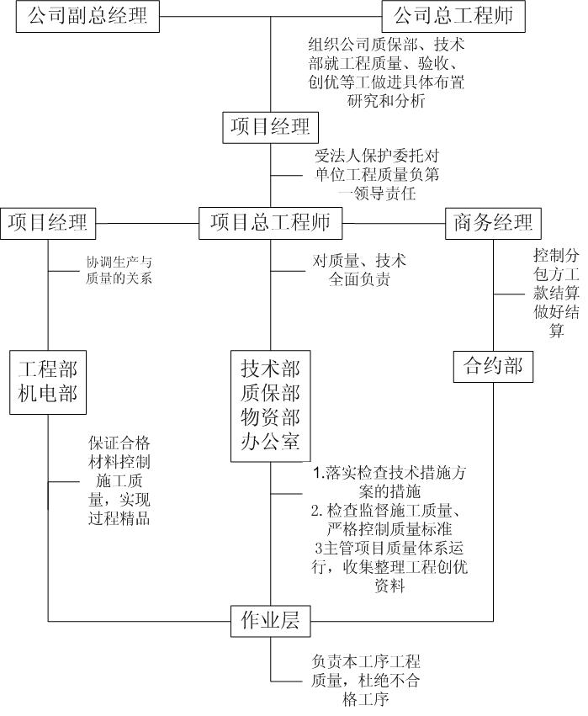
质量保证措施
2.1 质量保证体系及组织机构
1、承包商已通过了ISO9001质量保证体系的换证审查，并有效运行。
2、本工程成立以项目经理为组长，项目质量安全总监为副组长，有关职能部门负责人为组员的质量管理机构，负责本工程质量管理。
2.2 质量保证措施
1、明确施工班组、质检员、施工员、材料员、项目技术负责人、质量总监、项目经理的质量管理职责，实行质量目标层层分解，分解到每一个作业人员和管理人员，分解到每一个制作部件和安装部件。
2、加强质量管理，建立质量岗位责任制。定期对工地管理人员、班组长进行质量意识教育和技术培训，提高各级技术管理人员、施工人员的质量意识和技术业务水平。
3、充分发挥全体职工的积极性、主观能动性和创造性，利用他们的聪明才智，开展群众性的QC活动，制定全面质量管理工作规划，超前探索和解决施工中的关键质量问题，消除质量通病。强化全员质量意识，用工作质量保证工序质量，以工序质量保证工程质量。把全面质量管理的方法切实应用到施工生产的全员、全过程。正确处理好“进度和质量、进度与安全生产、质量与安全生产”之间的关系，真正做到“安全为主，质量为本”。
4、 施工中坚持以自检、互检、专业检查相结合的质量“三检”制度和工前试验、工中检查、工后检验的试验工作制度。每一分项、分部工程均由班组质检员自检，作业队质检工程师复检，项目部质检工程师终检后报请监理工程师验收、签认，确保各工序、各分部、各分项工程质量达标。
5、实行“三个服从、五个不施工、二个坚持”制度
三个服从：进度服从计划，计量支付服从工程质量，质量否决服从监理工程师。
五个不施工：施工图没有会审不施工；现场没有技术交底、重难点项目没有作业指导书不施工；施工方案和质量保证措施未完善不施工；地下情况了解不充分不施工；监理工程师未下达指令不施工。
二个坚持：坚持质量一票否决制；坚持不合格工程坚决返工。
6、 做好过程质量管理与控制
6-1认真做好施工准备，坚持技术复核、技术交底、工序检查及质量评定制度。在每道工序施工前，使作业人员做到“五个清楚”：作业内容清楚；分工清楚；施工流程及技术标准清楚；施工配合清楚；操作安全注意事项清楚。
6-2施工过程中，严格实行“三检”制度，每道工序必须经监理工程师检验签证后，才能进行下道工序的施工。
6-3 设计变更严格按建设单位关于《工程设计变更》的有关规定办理。
6-4 对施工中出现的不合格品，工程技术、安全质量工程师严格执行《不合格品的控制程序》填写不合格品报告通知单和纠正预防措施，并督促各专业作业队和施工班组及时予以纠正。
7 质量管理与材料、设备的控制
7-1所有材料、构配件成品进场时由材料管理员、专业技术人员及现场质安员共同检查验收，检查内容包括材料与构配件的型号规格是否正确，有无材质证明书或产品合格证，针对产品说明书检查其质量。对无材质证明书或产品合格证以及经检查质量不合格的材料、构配件，予以退货。
7-2物资设备部对所有入库出库的材料建立管理台帐，进行进、发、储、运等各个环节的管理。
7-3 材料的码放应分种类、型号、规格进行分门别类进行入库材料应进行产品标识，物质标识卡的内容包括：名称、规格、型号、材质、保质期限、检验试验状态。严禁混料，避免混用。
7-4 合理选用设备。所选设备的性能参数要满足施工和技术的要求。机具设备进场前，应对机具设备逐台进行检查、鉴定，只有完好设备才能投入使用。建立健全“人机固定”制度，“操作证”制度，岗位责任制度。
8承包商的质量原则是：“以人为核心”作为控制的动力，调动人的积极性、创造性；“以预防为主”就是要对施工质量的事后检查把关，转向对施工质量的事前控制、事中控制，对工作质量的检查、对工序质量的检查，这是确保工程质量的有效措施。
9材料、需配件成品进场时材料管理员（重要材料设备专业技术员与现场质安员也参加）检查验收，检验内容包括:
材料与零配件的型号、规格是否正确，有无材质证明书或产品合格证，针对产品说明书检查其质量，对无材质证明书或产品合格证及经检验质量不合格的设备、材料、零配件，坚决退货，不准入库。
10工程完成后的质量控制与服务
工程竣工后，向建设单位提出竣工报告，由建设单位组织有关部门进行工程质量检验及质量评定工作，我们将积极配合建设单位完成本项工作，对工程中检测出现问题及时改进，将改正后的结果上报验收小组。

冬季施工措施
冬季施工技术措施的编制
项目部在实施项目过程中，药经历冬季的施工。该季节的施工对建筑结构和安装工程均有一定程度的影响，是施工质量和安全事故的高发期。
项目部在进入冬季施工前由项目部总工程师组织独编制《项目部冬季施工技术措施》，编制完成后上报公司质量管理部批准后组织实施。
项目部冬季施工技术措施要下发各专业施工队，项目部应由总工程师组织对项目部全体人员进行交底，项目部由专业技术负责认组织对专业施工队进行交底，并作好交底记录，记录上签字要齐全。
冬季施工技术措施的实施
- 当气温降到5度以下时,所有焊接密封作业在室内进行, 并对施工现场进行围挡保温, 确保施工场所在5度以上;
- 必须在室外进行的,要提前做好.;
- 小量水泥工程加防冻剂。

项目部由各专业技术负责人负责组织实施冬季施工技术措施，项目部各专业技术人员、质量检查员、安全员参加落实实施的相关内容，并组织各专业施工队具体实施。
项目部冬季施工技术措施的具体实施由各专业施工队进行。施工队工长、班组长要根据本施工队承担的具体施工项目向班组人员交底，落实具体情况内容，以保证冬季施工在技术和安全等方面的保证。
项目部专业技术人员在冬季施工时，要组织相关人员队各专业施工队施工情况进行检查，发现问题，及时提出，限期整改。队问题严重的要下放《隐患同志书》，或采取处罚措施。
项目部组织人员队发现的问题进行复查，直到问题解决为止。

冬季施工技术措施包含的主要内容

冬季施工组织机构的建立和职责的划分。
施工准备工作
材料和设备的保管
施工的只要技术措施
安全、消防措施
检查工作的具体要求
三，安全问题
1、高空排放，活性炭

活性炭吸附系统
活性炭是许多具有吸附性能的碳物质的总称。几乎所有的汉碳物质如煤、木材、锯木、骨头、椰子壳、果壳等，在低于600摄氏度下进行炭化，所得残炭在用水蒸气、热空气或氯化锌、氯化镁、氯化钙和硫酸作活化剂进行处理，都可制得活性炭。活性炭良好的吸附能力归因于丰富的孔结构。活性炭具有较大的比表面积，其大部分来源于微孔，微孔适合小分子的媳妇，而中孔适合吸附色素分子之类的大分子。大孔和中孔是通向微孔的被吸附分子的扩散通道，他支配着吸附分离过程中吸附速度这一重要因素。一般认为活性炭的微孔结构为狭缝型细孔。严格地说，由于微石墨并没有完全平行排列，应该是楔型孔。实际上，在活性炭中上述细孔单元相互之间在三维方向相互连结，比单元孔更大的细孔亦可存在。
作为净化室内空气的主要方法，吸附被广泛采用，所用吸附剂主要是粒状活性炭和活性炭纤维。由于活性炭纤维具有优异的结构特征，以及良好的吸附性能，在环境保护方面，人们基于活性炭纤维，设计或制造了各种吸附装置。在废水治理、饮用水净化方面，已取得理想的效果。在室内空气净化方面，也取得了较好的效果。活性炭纤维不仅能广泛应用于有机物的吸附与清除，而且能够有效地除去异味。
排风系统排风在经过活性炭吸附后，排风口高于楼顶两米处不低于每秒八米的排风速度排放。

2、门禁系统
感应式门禁系统相对于以往传统的接触式门禁系统（如IC卡，磁卡，条码卡，TM卡等门禁系统），具有更多的优点，可以实现对人员权限的明确限定，无论是内部人员或外部人员，都可以通过对权限的设置清楚地界定可以自由出入的范围，并对人员的进出情况进行纪录，以备查询；可以结合考勤，巡更等功能；更可以通过联动来实现对其他设备的的控制，如消防联动、灯光和空调控制。
3、防野生物种入侵
门禁系统配合自动闭门器，在出入口无人出入的情况下，自动闭合，减少外部野生动物入侵到试验区内的可能性。在外部出入口大门同时配备挡鼠器，同时也杜绝了野生动物的入侵。
4、电补充热的防火安全、用陶瓷体
实验动物需要24小时不间断地供给热量（冷量），其达到万级标准的换气次数为8-20次/小时，如果冬天采用公共热源。就要不间断，但是，大多数公共热源不能保证连续供热，一般在凌晨3-5点时间要小，而实验室内部需要的热量是不能减少的。这就是要解决的根本问题。
我们的解决方案是增加电陶瓷加热体补充热量。
性能优点：本产品具有安装灵便、耐高温、传热快、绝缘良好、制作不受型号和规格大小的限制等优点。
产品结构：本产品是用不锈钢皮做外壳，内有较高绝缘耐火程度的陶瓷内穿上电阻丝，再用机械绞制成型，接通电源，即可使用。
四，运行费用估算

建设好的运行费用
建设成的实验室，要想在连续24小时运行好，如果设计不好将很大地浪费能源，其原因是：冬天将很冷的空气加热后，在8-20次/小时的换气情况下，很快排放到室外。夏天将室外很热的空气致冷、经过室内后又很快排放到大气中，其耗能是常规建筑耗能的10倍，尽管这里采用了换热器，起到一定的作用，然其耗能的费用是一般承担不了的，应该改进设计，最大限度地实现节约能源。
在这方面已经有成功的经验。在哈尔滨医科大学运行成功，由于方案复杂在投标时详细讲解。
运行能耗费用约为：30天×47度电＝1400度/月
基本原理是：分区，使用的区域满足温度湿度要求，不使用时降低要求。
压力梯度维持不变动。
五、我们如何降低造价
本公司在工程投标和实施中特别注意以下三个方面的工作以降低工程造价：
- 精心设计，把握关键环节，全面考虑系统方案设计和设备选择的科学性、必要性、实用性与经济性，严格控制项目总体造价。
- 利用本公司在年设备采购规模的优势，与设备供应商建立稳定、长期的合作关系，在每个项目的设备选择中将最优惠的价格提供给客户。
- 加强内部管理、提高管理和工作效率，将公司管理费用降到最低，并以此回馈客户。

六、洁净空调问题
三、四层洁净空调系统，每个系统空调机组设计风量为35000m3/h，风机压头为1600Pa，加湿量为250kg/h，电加热器为80kw。每个系统按照功能用房的不同划分为三个区域：洁净走廊和公共的洁净区域（洁净库房、更衣室）为一个区域，两侧的实验室和相应的污染走廊分别是一个区域，每个区域风量均为11000m3/h。
标准是规定在40%~70%满足要求，实际使用时，加湿问题是很大的，可能出现的问题是。很大程度地浪费水，甚至到用水大户的程度。我们考虑明确为电极加湿的方法，不采用湿膜加湿。
关于洁净度问题，国家标准规定换气次数在8-20次可以满足洁净要求，实际运行中，有人员在实验室内部走动时，换到20次也达不到洁净标准，没有人员时换气4-5次也能满足洁净标准。这是“动态”与“静态”的问题。
在此设计的思路是：业主能否增加电视监控、对讲机等系统，减少人员在实验室内部的流动，能更大限度地满足洁净度。

七、水的问题
净水量2吨/小时
设置净水器一套，为本实验楼提供动物饮用水以及洁净室内部洗刷使用的净化水，蒸汽发生器自带软化水装置。空调冷冻水系统中安装电子除垢仪，空调补水箱采用自来水补水。
排水系统通过铁胃进行大颗粒物搅磨以后，排入试验动物楼专用排水井。

八、电气
配电系统

总需要电量是多少？拉多粗的电缆？

GGD型交流低压配电柜是根据行业主管部门、广大电力用户及设计单位的要求，本着安全、经济、合理、可靠的原则设计的新型交流低压配电柜。产品具有分断，接通能力高，动热稳定性能好，电气方案灵活、组合方便，系列性适用性强，结构新颖、保护等级高等特点。
GGD型交流压配电柜适用电力用户的交流50Hz。额定工作电压380V，额定工作电流至3150A的配电系统。作动力、照明及配电设备的电能转换、分配与控制之用。
GGD量交淹餐犀配电柜具有分断能力高、动热稳定性好、电气方案灵活、组合方便、系列性、实用性强、机构新颖、防护等级高等特点。可作为低压成套开关设备的更新换代产品使用。
九、旧楼改造需要加固的问题
楼板承重在500-600KG/平米，机组重量大约1.8吨，高压灭菌器等大型设备在楼层顶部时安装必须加装称粱。避免楼板的损坏。

列出几个基本的设备重量单，位置

十，售后服务保证
1、在工程完工后三年内，每年四月五日售后服务部工作人员对用户所有空调设施进行免费检测，确保设施的有效运行。
2、工程完工后, 公司委派专业人员一年在现场免费进行维护、保养，确保设施的正常工作。

